Отчет индивидуальный проект

этап 3

Гиршфельд Александр

Содержание

# 1 Цель работы

Добавить сайту достижения

# 2 Выполнение лабораторной работы

Добавил свои навыки (рис. 1).

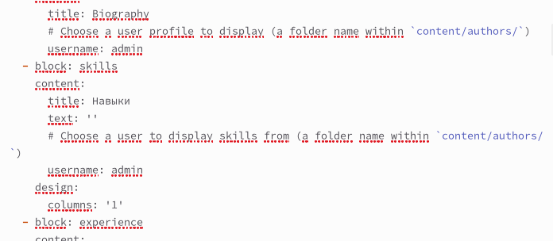

Рис. 1: Добавление навыков

Добавил свой опыт (рис. 2).

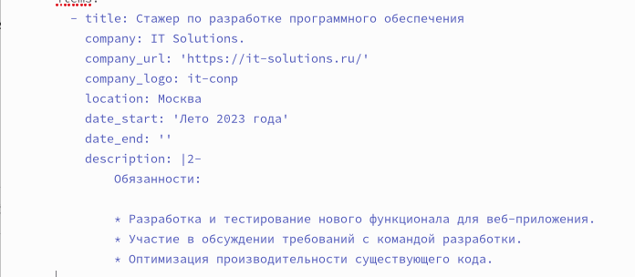

Рис. 2: Добавление опыта

Добавил достижения (рис. 3).

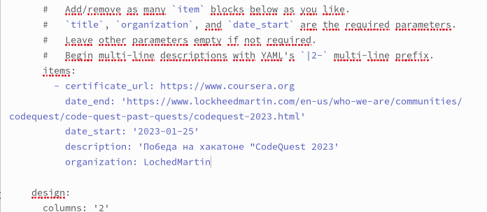

Рис. 3: Добавление достижений

Добавил пост про легковесные языки (рис. 4).

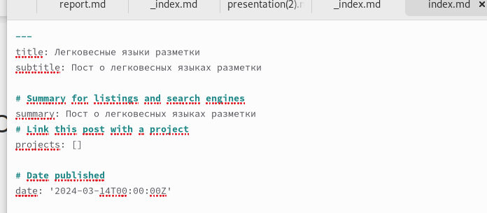

Рис. 4: пост

Добавил пост про прошедшую неделю (рис. 5).

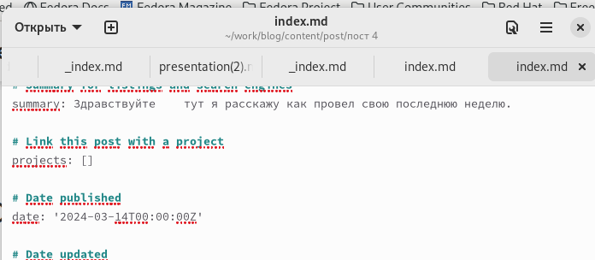

Рис. 5: пост

Проверил результат (рис. 6).

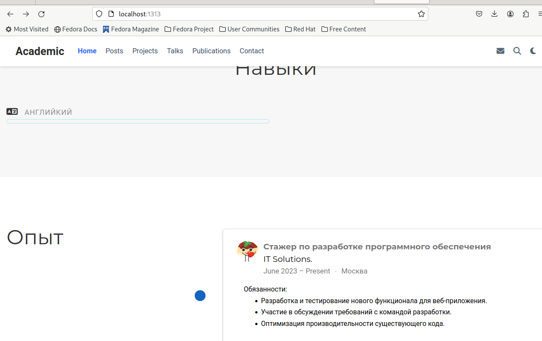

Рис. 6: результат

# 3 Выводы

Добавил достижения